МУНИЦИПАЛЬНОЕ БЮДЖЕТНОЕ УЧРЕЖДЕНИЕ
ДОПОЛНИТЕЛЬНОГО ОБРАЗОВАНИЯ
СТАНЦИЯ ЮНЫХ НАТУРАЛИСТОВ
Г. ВЯЗЬМЫ СМОЛЕНСКОЙ ОБЛАСТИ

«ЛЕТАЮЩИЕ ЖИВОТНЫЕ»
Методическое пособие.

Автор-составитель: Наврозашвили Елена Владимировна,
педагог дополнительного образования

г. Вязьма
Смоленская область
2019 год
Рожденный ползать - летать не может? Эта фраза точно не относится к этим животным: используя кожные складки, перепонки и даже паутину, им удается планировать на дальние расстояния!
Возможно, вы этого не знаете, но есть много животных, которые способны парить в воздухе и в то же время не имеют возможности летать. Настоящий полет - это когда животное может передвигаться по воздуху без посторонней помощи, даже на протяжении длительного времени. Чтобы животное летало, у него должны быть крылья. Живые организмы, которые могут действительно летать, способны контролировать свое направление, скорость и высоту, во время передвижения по воздуху. К таким животным относятся: птицы, насекомые и рукокрылые. Но есть и некоторые животные, которые могут парить по воздуху. Это похоже на полёт, но с меньшем контролем, небольшой продолжительностью и на маленькие расстояния. Такие животные используют определенные части тел, чтобы помочь себе парить по воздуху.
Веслоногие лягушки (летающие лягушки)
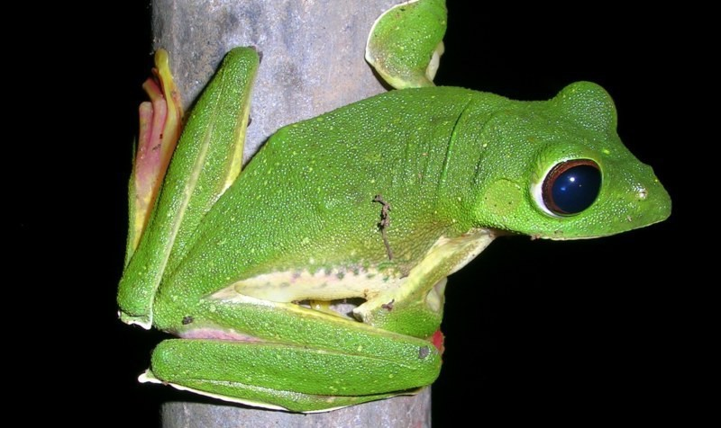

Между пальцами у летающих лягушек развиты широкие перепонки, поверхность которых у некоторых видов достигает 20 см². Прыгая с ветки на ветку они при помощи этих перепонок, максимально раздвигая пальцы, уплощая тело и таким образом планируя, могут перелетать расстояние в 10—12 м.
Летяга
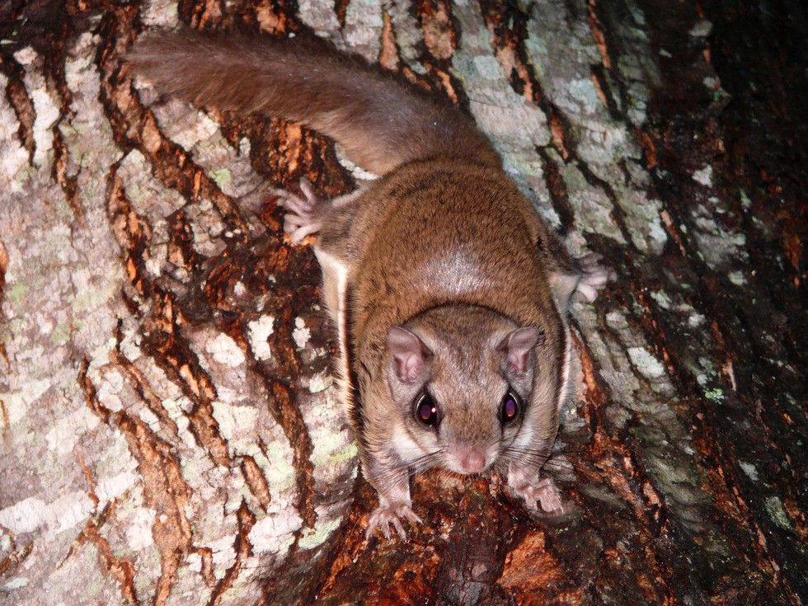

Кожная перепонка между передними и задними конечностями летяги покрыта шерстью и служит для планирующего полёта. При прыжке перепонка растягивается на расставленных в стороны лапах. Направление полёта летяги меняют не хвостом, а натяжением перепонки и положением передних лап. Хвост работает в полёте стабилизатором и помогает тормозить перед посадкой на ствол дерева. Дальность полёта может достигать 30—60 м.
Пауки
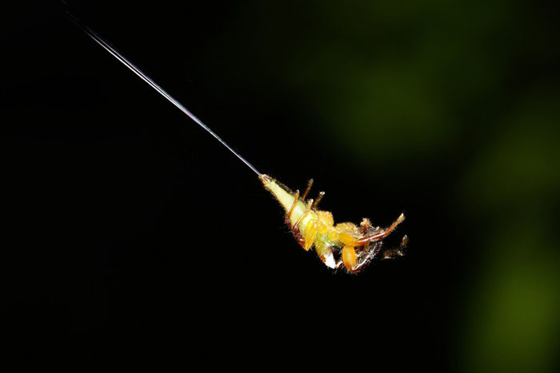
Пауки ткут длинные пряди, ветер подхватывает их, перенося пауков вдоль воздушных потоков.
Летучие драконы
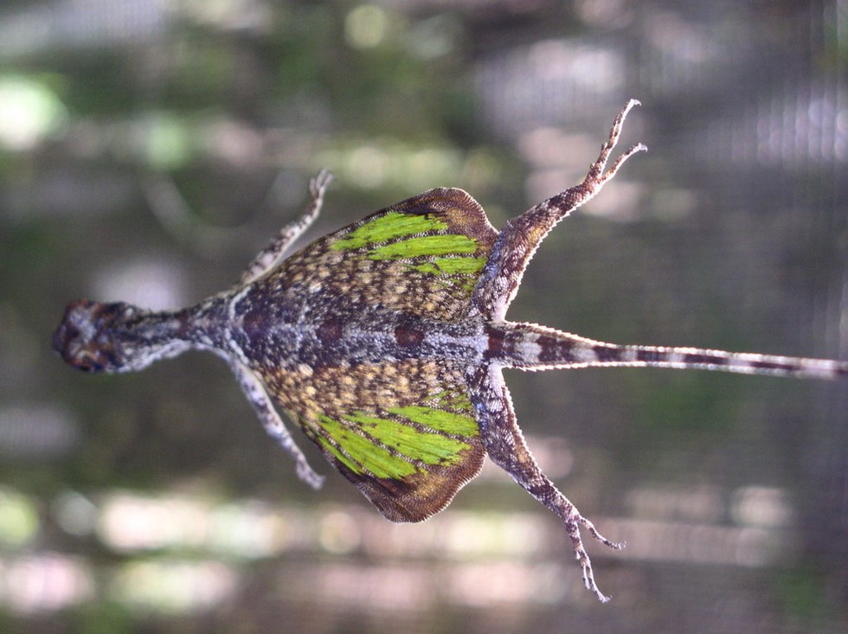
Благодаря широким кожным складкам по бокам тела, летучие драконы могут планировать на расстояние свыше двадцати метров.
Индейки
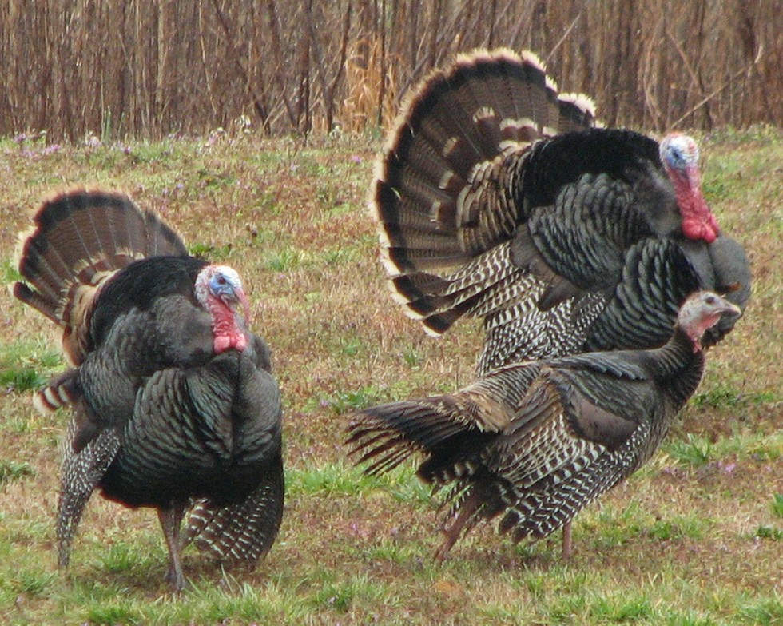

Эти птицы умеют летать со скоростью до 88,51 км/ч! Но все же предпочитают передвигаться по земле, а домашние индейки обычно слишком много весят для полетов
Шерстокрылы
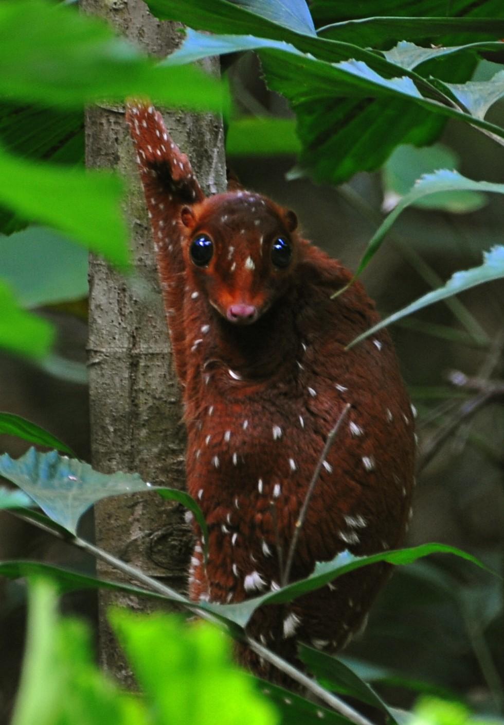
Планированию шерстокрылов служит плотная, покрытая мехом перепонка, которая соединяет все конечности, хвост и шею. При прыжке максимальная дальность планирования до 100 м.
Индо-малайский лопастехвостый геккон
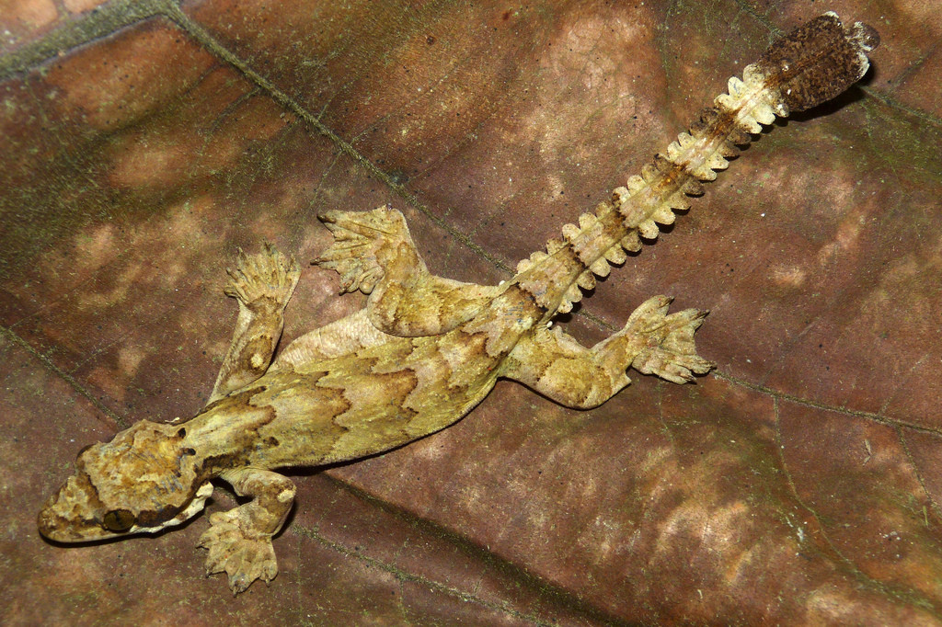
По бокам туловища, головы, а также между пальцами и по краям лапы этой ящерицы расположены плоские выросты кожи, переходящие на хвосте в небольшие округлые лопасти, которые и позволяют ей совершать длинные прыжки. Обычно живет в лесах на высоте более 3 метров над уровнем земли.
Карликовый летучий кускус
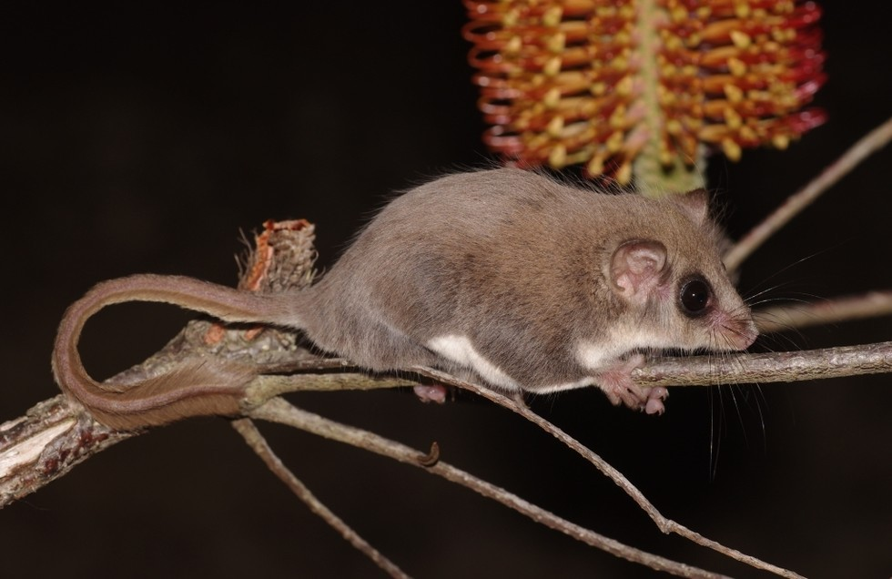
Самый маленький зверек из летающих сумчатых. Несмотря на размеры, способен пролетать в прыжке до 25 м благодаря кожистой перепонке между конечностями. Могут жить в группах до 30 особей вместе с мамой, которая заботится о каждом детеныше.
Скат Мобула
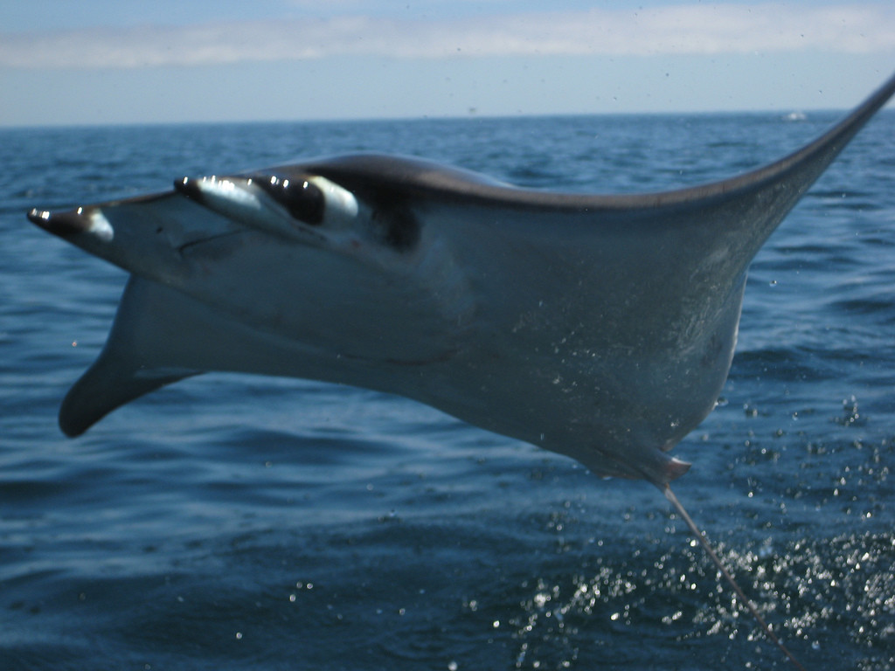
Широкие плавники этих скатов не только помогают им плавно передвигаться в воде, но и служат им крыльями во время полета по воздуху, когда они выпрыгивают из воды. Размах плавников достигает 2 метров
Летающие змеи
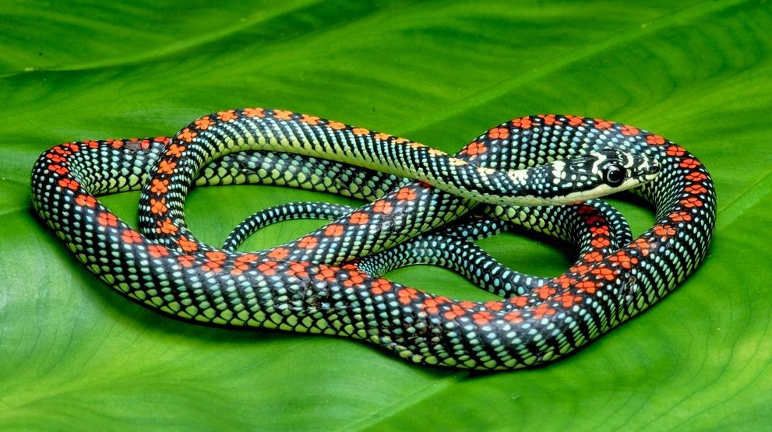
Способностью планировать по воздуху обладают змеи из рода летающих змей (Chrysopelea). Перед полетом эти рептилии доползают до конца ветки и свешиваются с неё. Выбрав направление, в котором летающая змея собирается планировать, она поворачивается в соответствующую сторону. А затем, оттолкнувшись оставшейся на ветке частью хвоста, она по воздуху устремляется в необходимое ей место, продолжая извиваться, как если бы она ползла по земле. Таким образом, летающие змеи способны преодолевать до 100 метров.
Муравьи с планирующим полётом
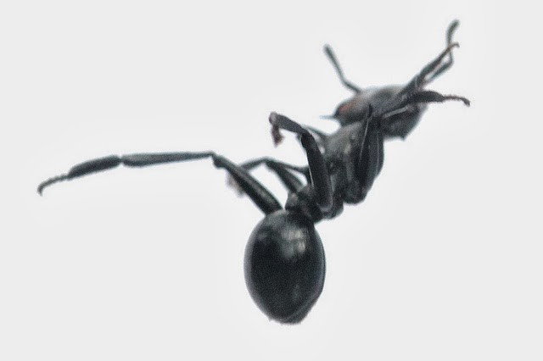
Бескрылые муравьи, способные контролировать направление планирования во время падения с дерева.

Источники.
https://fishki.net/1548724-11-zhivotnyh-kotorye-k-vseobwemu-udivleniju-umejut-letat.html
https://mirfaunas.ru/letayushchie-zhivotnye
https://mirfaunas.ru/letayushchie-zhivotnye

